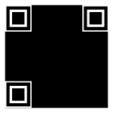　

**お客様のご要望にあわせた提案をいたします。**

**詳しい事業内容は、弊社WEBサイトをご覧ください。**

**検 索**

**印刷通販JBF**

◆名刺印刷

◆チラシ印刷

◆冊子印刷

◆はがき・DM印刷

◆パンフレット印刷

◆ポスター印刷

◆カタログ印刷

◆アプリ作成ツール

◆AR機能付き広告

◆電子ブック作成

**QRコード**

**を入れる**

**http://cccccccccccccc.jp**

業務内容